CURRICULUM VITAE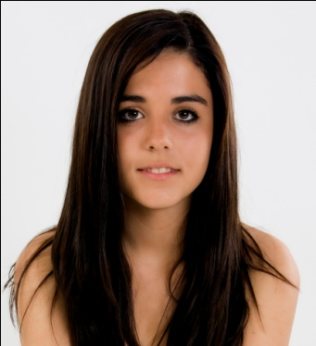
DATOS PERSONALES:
APELLIDOS: CABAL CALVO
NOMBRE: LAURA DNI: 71676393-K
FECHA DE NACIMIENTO: 08/04/1995
DIRECCIÓN: PLAZA CUATRO CAÑOS Nº6 2ºA
TELEFONOS: 985116915 / 679924448
CORREO ELECTRÓNICO: lauuus_57@hotmail.com
ESTUDIOS:
TITULO DE LA ESO
BACHILLERATO DE ARTES PLÁSTICAS Y DISEÑO
P.A.U
FORMACIÓN EN LA ACADEMIA DE DISEÑO PATRONAJE CORTE Y CONFECCION E.P.Y.C.O. DESDE SEPTIEMBRE DEL 2010-2016
CURSO DE FORMACIÓN DEL INEM MODISTO-MODISTA DE OCTUBRE DEL 2013 A ABRIL DEL 2014
DOS MESES DE PRACTICAS EN CARMEN MOLERO NOVIAS (MAYO-JUNIO)
CURSO A DISTANCIA DE ESTILISTA DE MODA EN CAMPUS 2013
MÁSTER EN DISEÑO DE MODA EN LA LCI BARCELONA (en proceso)
IDIOMAS:
INGLÉS : NIVEL INTERMEDIO CERTIFICADO POR LA ESCUELA DE IDIOMAS DE OVIEDO.
TITULO DE FIRST
OTROS:
PARTICIPACION COMO DISEÑADORA EN UN DESFILE DE NUEVOS DISEÑADORES EN LA LABORAL CON LA COLABORACIÓN DE IKEA, EN JUNIO DEL 2013
3 MESES EN WOMEN SECRET
TRABAJO COMO AZAFATA EN LA FERIA DE MUESTRAS VERANO 2015 Y 2016 Y DE FORMA OCASIONAL PARA ARTEDO MOTOR
PARTICIPACION COMO DISEÑADORA DESFILE RIBERA DEL DUERO EN OVIEDO ESTA DE MODA 2015

